# LAPORAN PRAKTIKUM INTERNET OF THINGS (IoT)

# Fakultas Vokasi, Universitas Brawijaya

**Praktik Pembuatan Akun Wokwi dan Github**

*Cantika Kelana*  
Fakultas Vokasi, Universitas Brawijaya  
Email: [cantikakelana@gmail.com](mailto:cantikakelana@gmail.com)

**Abstract**

Praktikum ini bertujuan untuk memahami dasar penggunaan platform Wokwi dan GitHub dalam pengembangan proyek IoT. Wokwi digunakan sebagai simulator perangkat keras berbasis mikrokontroler yang memungkinkan pengguna untuk merancang dan menguji sistem IoT tanpa memerlukan perangkat fisik. Sementara itu, GitHub berfungsi sebagai alat manajemen versi yang memudahkan penyimpanan, kolaborasi, serta pengelolaan kode sumber proyek IoT.

Dalam eksperimen ini, dilakukan langkah-langkah mulai dari pembuatan akun Wokwi dan GitHub, pembuatan simulasi mikrokontroler di Wokwi, hingga mengunggah serta mengelola kode sumber proyek ke dalam repositori GitHub. Hasil eksperimen menunjukkan bahwa Wokwi memberikan kemudahan dalam simulasi perangkat keras secara interaktif dengan antarmuka yang user-friendly, sedangkan GitHub mempermudah pengelolaan kode dengan fitur version control dan kolaborasi tim.

Kesimpulan dari praktikum ini adalah bahwa kombinasi penggunaan Wokwi dan GitHub sangat membantu dalam pengembangan proyek IoT, terutama bagi mahasiswa dan pengembang yang ingin melakukan eksperimen tanpa harus memiliki perangkat keras secara langsung. Dengan adanya kedua platform ini, proses pembelajaran dan pengembangan sistem berbasis IoT menjadi lebih efektif, efisien, dan terorganisir.

*Keywords—Internet of Things, Wokwi, GitHub, Simulasi, Mikrokontroler*

**1. Introduction**

**1.1 Latar Belakang**

Perkembangan teknologi **Internet of Things (IoT)** semakin pesat dan telah diterapkan dalam berbagai bidang, mulai dari smart home, industri, hingga sistem kesehatan. Pengembangan perangkat berbasis IoT tidak hanya memerlukan pemahaman mengenai perangkat keras, tetapi juga keterampilan dalam pengelolaan perangkat lunak dan sistem berbasis cloud. Oleh karena itu, penting bagi mahasiswa teknologi informasi untuk memiliki pemahaman yang baik tentang perangkat dan alat yang mendukung pengembangan IoT.

Salah satu tantangan dalam belajar IoT adalah keterbatasan akses terhadap perangkat keras fisik, seperti mikrokontroler, sensor, dan aktuator. Untuk mengatasi hal ini, **Wokwi** hadir sebagai platform simulasi berbasis web yang memungkinkan pengguna untuk mengembangkan dan menguji kode IoT tanpa memerlukan perangkat fisik. Dengan fitur yang interaktif dan antarmuka yang user-friendly, Wokwi mempermudah mahasiswa dalam memahami konsep pemrograman mikrokontroler seperti Arduino dan ESP8266.

Selain itu, dalam pengembangan proyek IoT, kolaborasi dan manajemen kode sumber menjadi aspek yang sangat penting. **GitHub** adalah salah satu layanan version control yang memungkinkan pengguna untuk menyimpan, mengelola, dan berkolaborasi dalam pengembangan kode program secara online. Dengan menggunakan GitHub, mahasiswa dapat bekerja dalam tim, melacak perubahan kode, serta mengelola berbagai versi proyek dengan lebih efisien.

Dengan memahami dan menguasai Wokwi serta GitHub, mahasiswa dapat lebih siap dalam mengembangkan proyek berbasis IoT secara efektif, baik dalam skala kecil maupun proyek kolaboratif yang lebih besar. Oleh karena itu, praktikum ini dilakukan untuk memberikan pemahaman mendalam mengenai penggunaan kedua platform tersebut dalam pengembangan sistem IoT.

**1.2 Tujuan**

* Memahami cara membuat dan menggunakan akun Wokwi untuk simulasi perangkat keras.
* Memahami cara membuat dan menggunakan akun Github untuk menyimpan dan mengelola kode proyek IoT.
* Mengimplementasikan integrasi antara Wokwi dan Github dalam pengembangan proyek IoT.

**2. Methodology**

**2.1 Tools & Materials**

* **Perangkat Lunak**: Wokwi (simulator IoT), Github, Web Browser
* **Akun**: Akun Wokwi dan Github

**2.2 Implementation Steps**

1. **Pembuatan Akun Wokwi**
   * Akses situs Wokwi (<https://wokwi.com>).

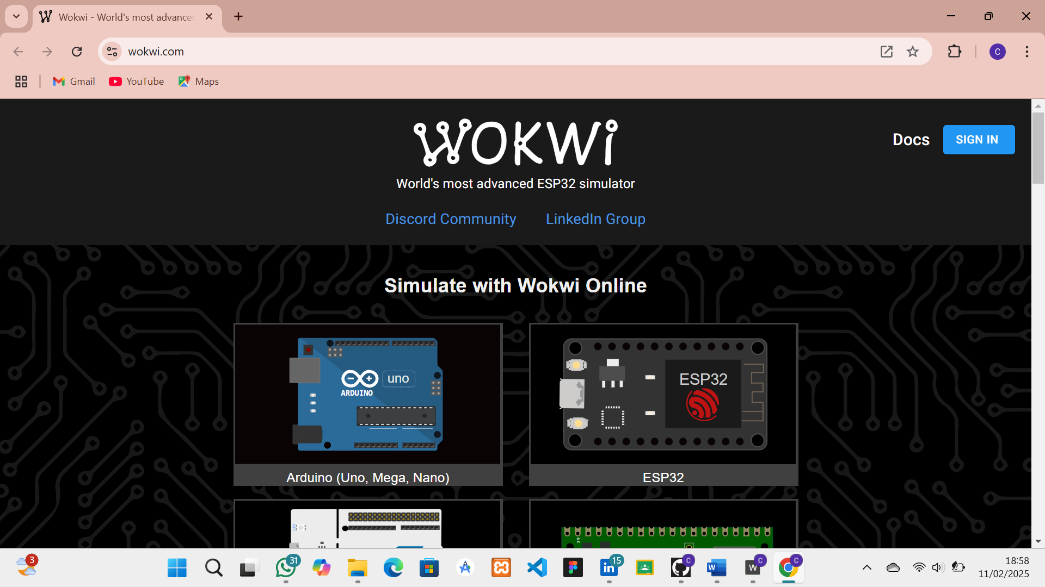

* + Daftar akun menggunakan email atau akun Google.

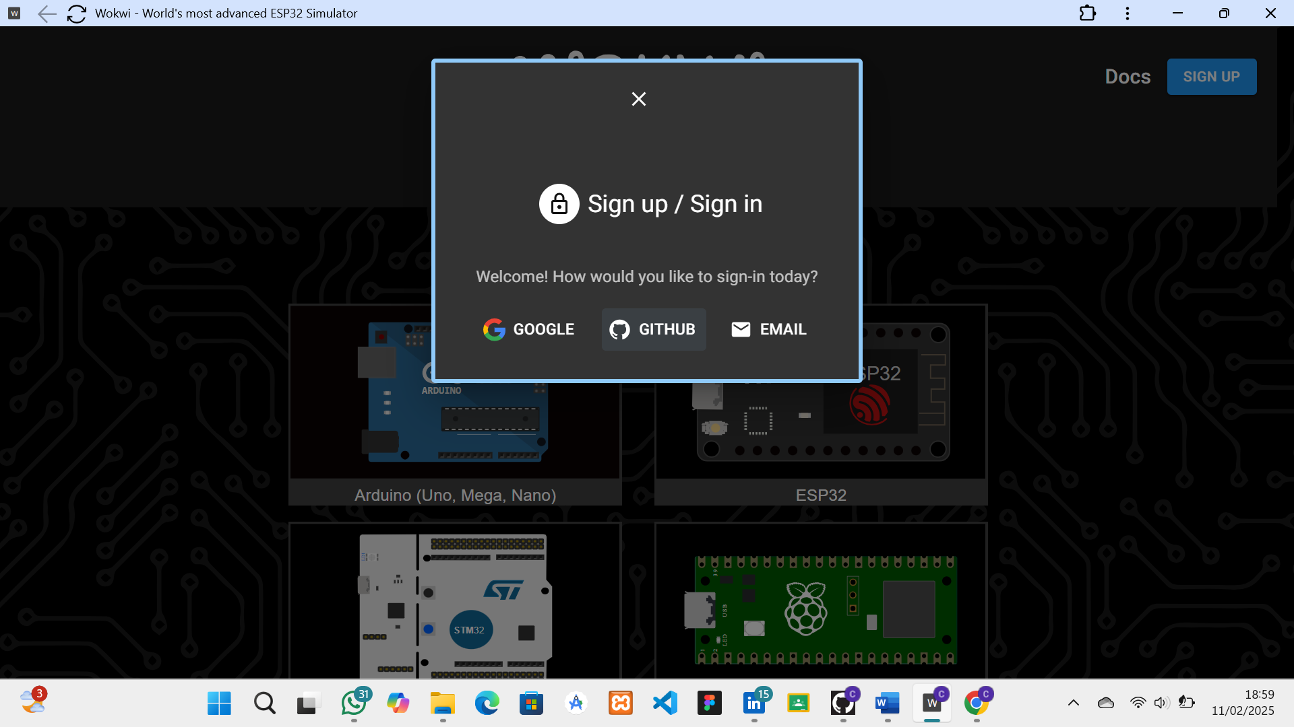

* + Membuat dan menjalankan simulasi pertama dengan Arduino di Wokwi.

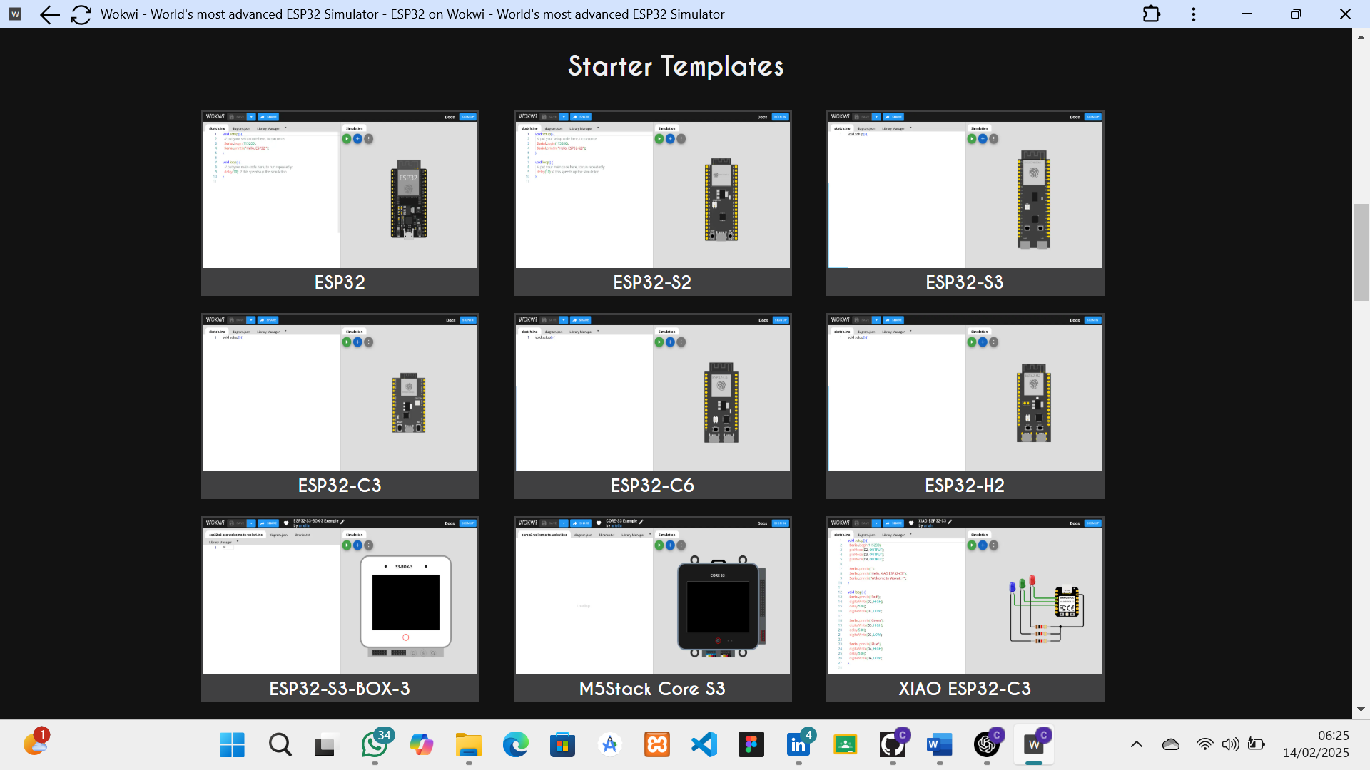

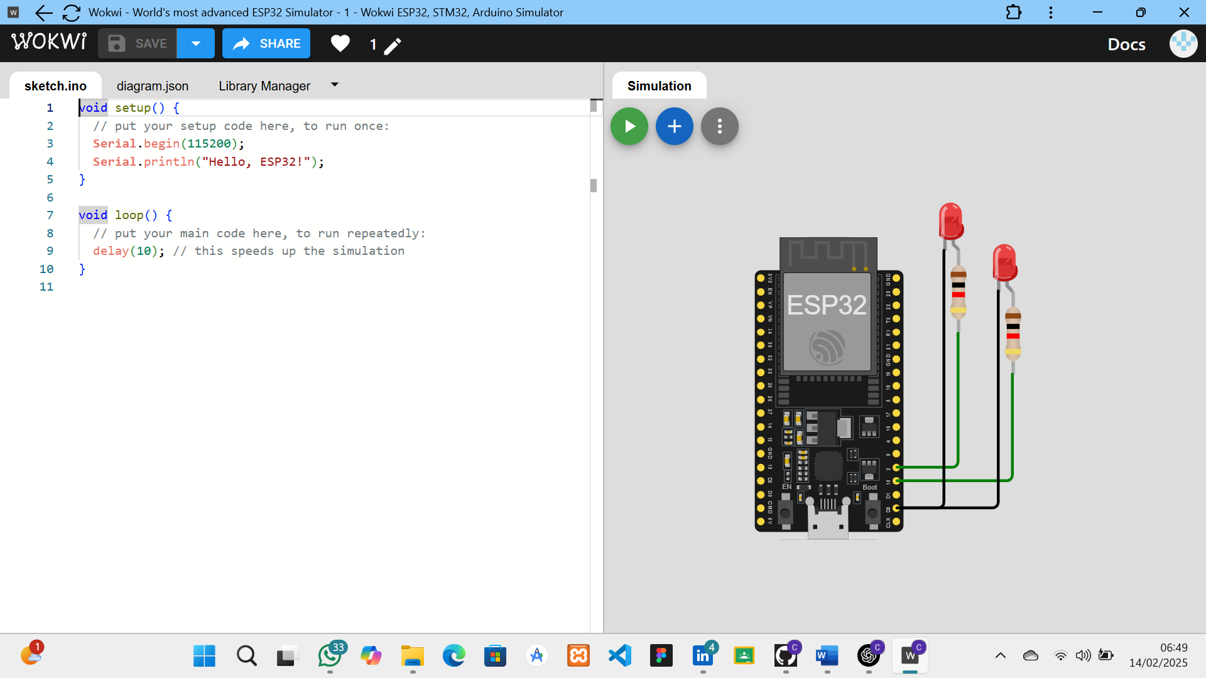

1. **Pembuatan Akun Github**
   * Akses situs Github ([https://github.com](https://github.com/)).

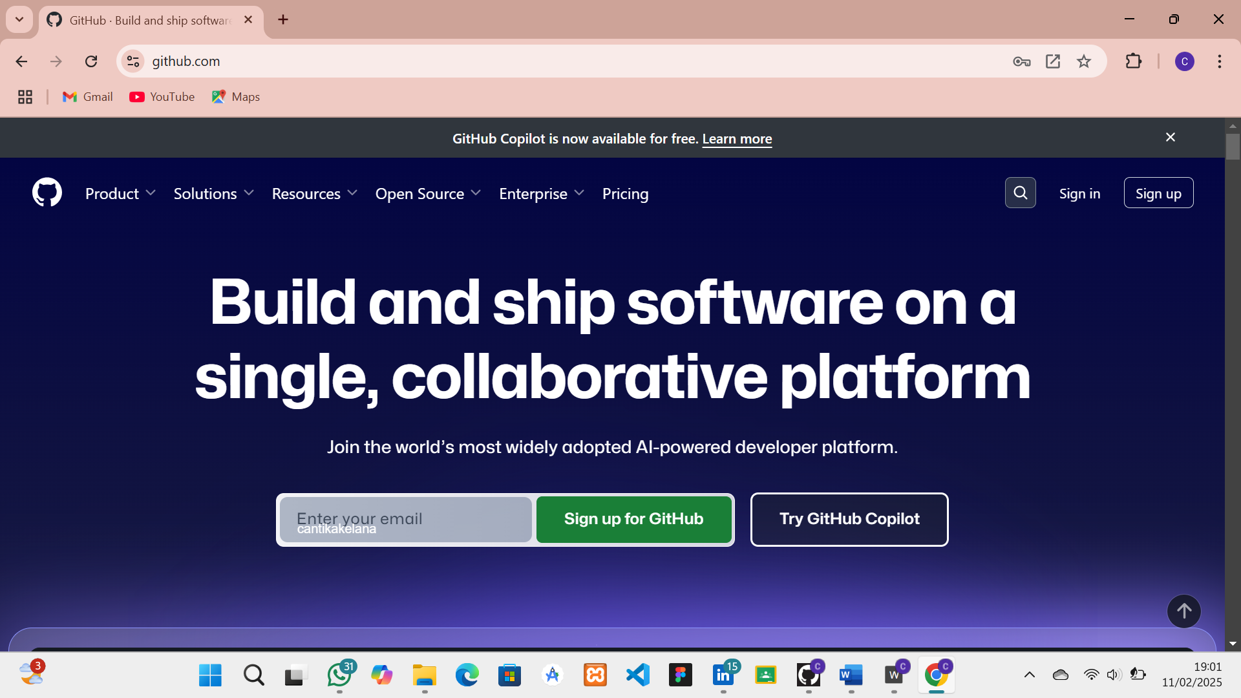

* + Daftar akun dan melakukan verifikasi email.

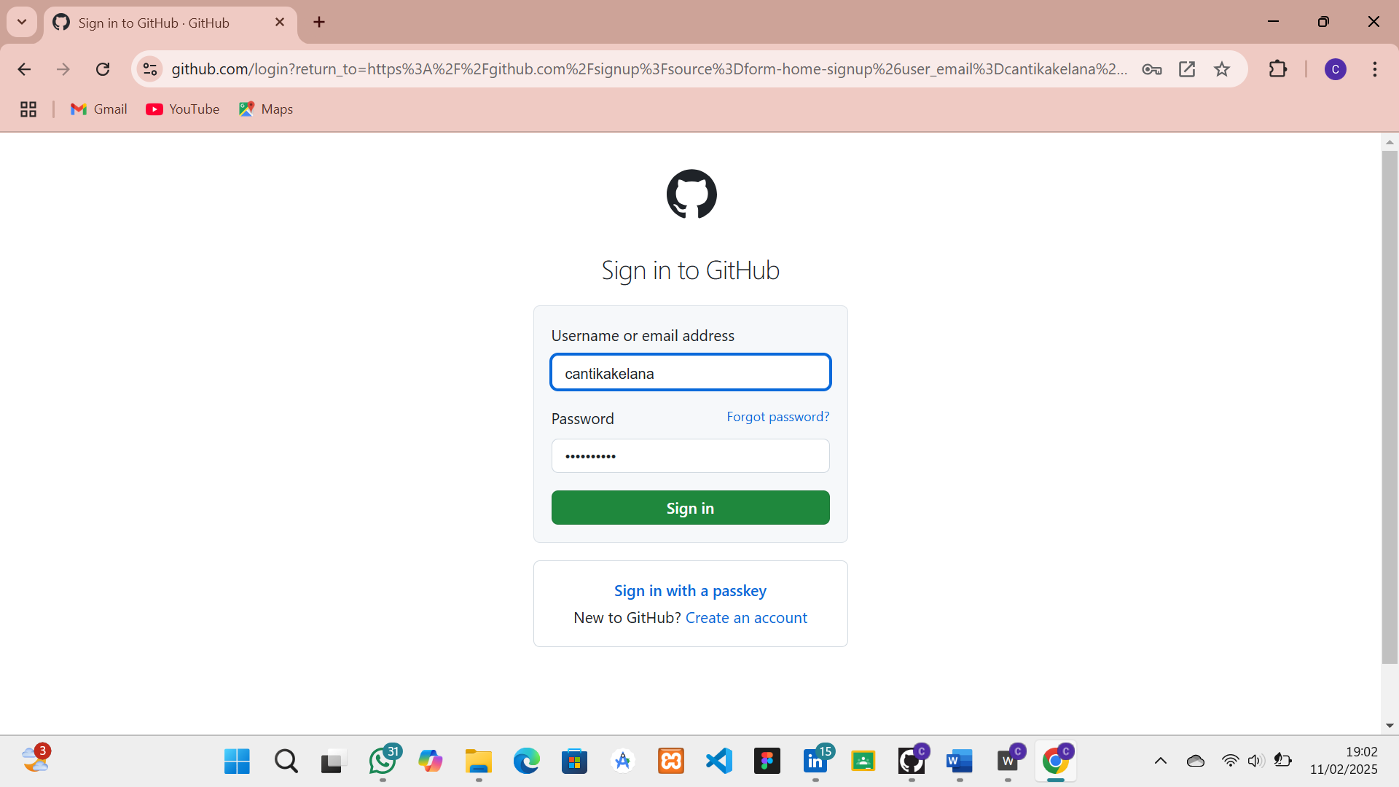

* + Membuat repository baru untuk menyimpan proyek IoT.

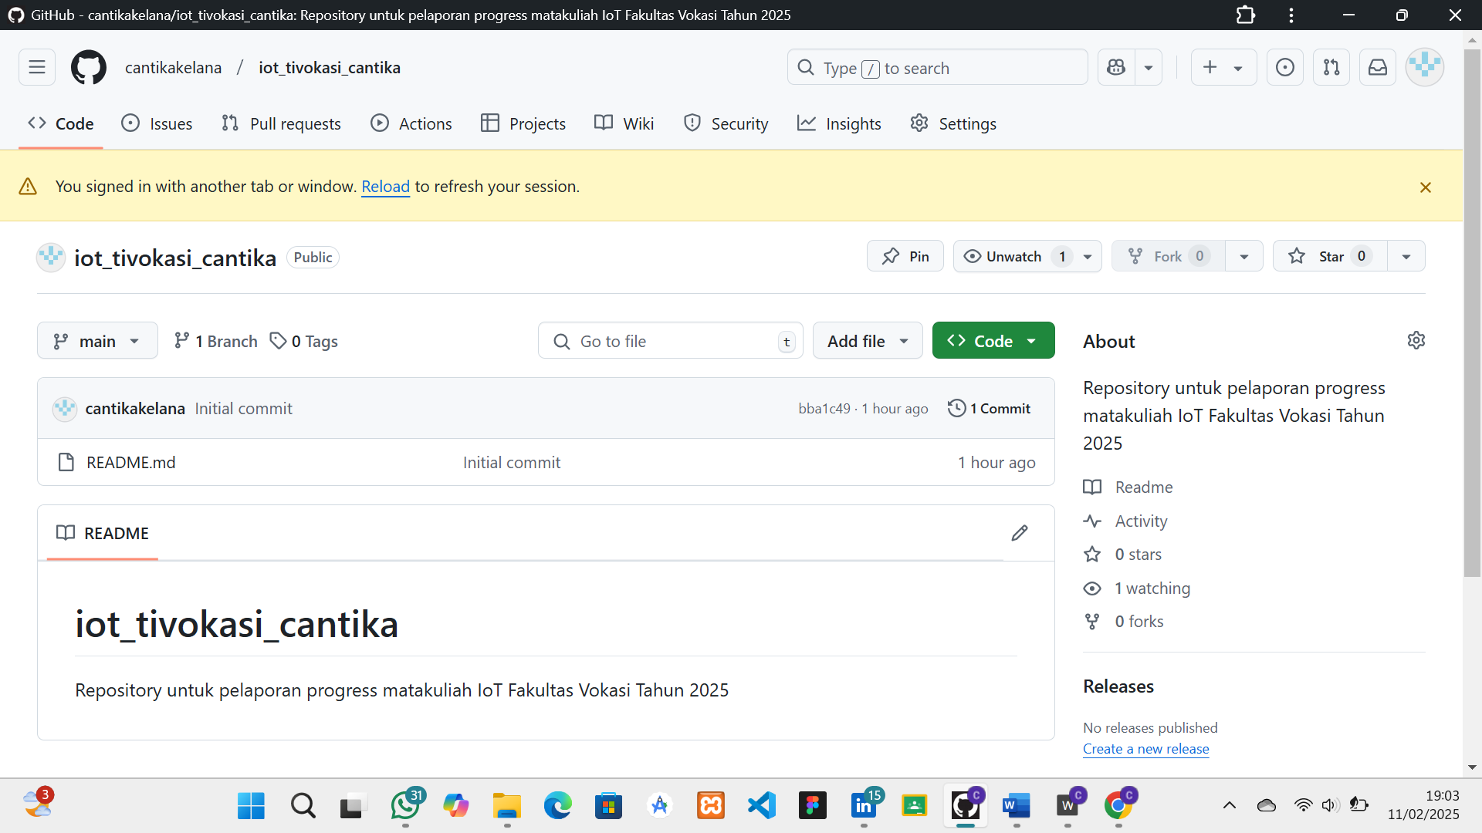

1. **Integrasi Wokwi dengan Github**
   * Menghubungkan proyek Wokwi dengan repository Github.
   * Menyimpan dan mengelola kode secara versi kontrol di Github.

**3. Results and Discussion**

**3.1 Experimental Results**

* Screenshoot pembuatan akun Wokwi dan Github.

1. Wokwi

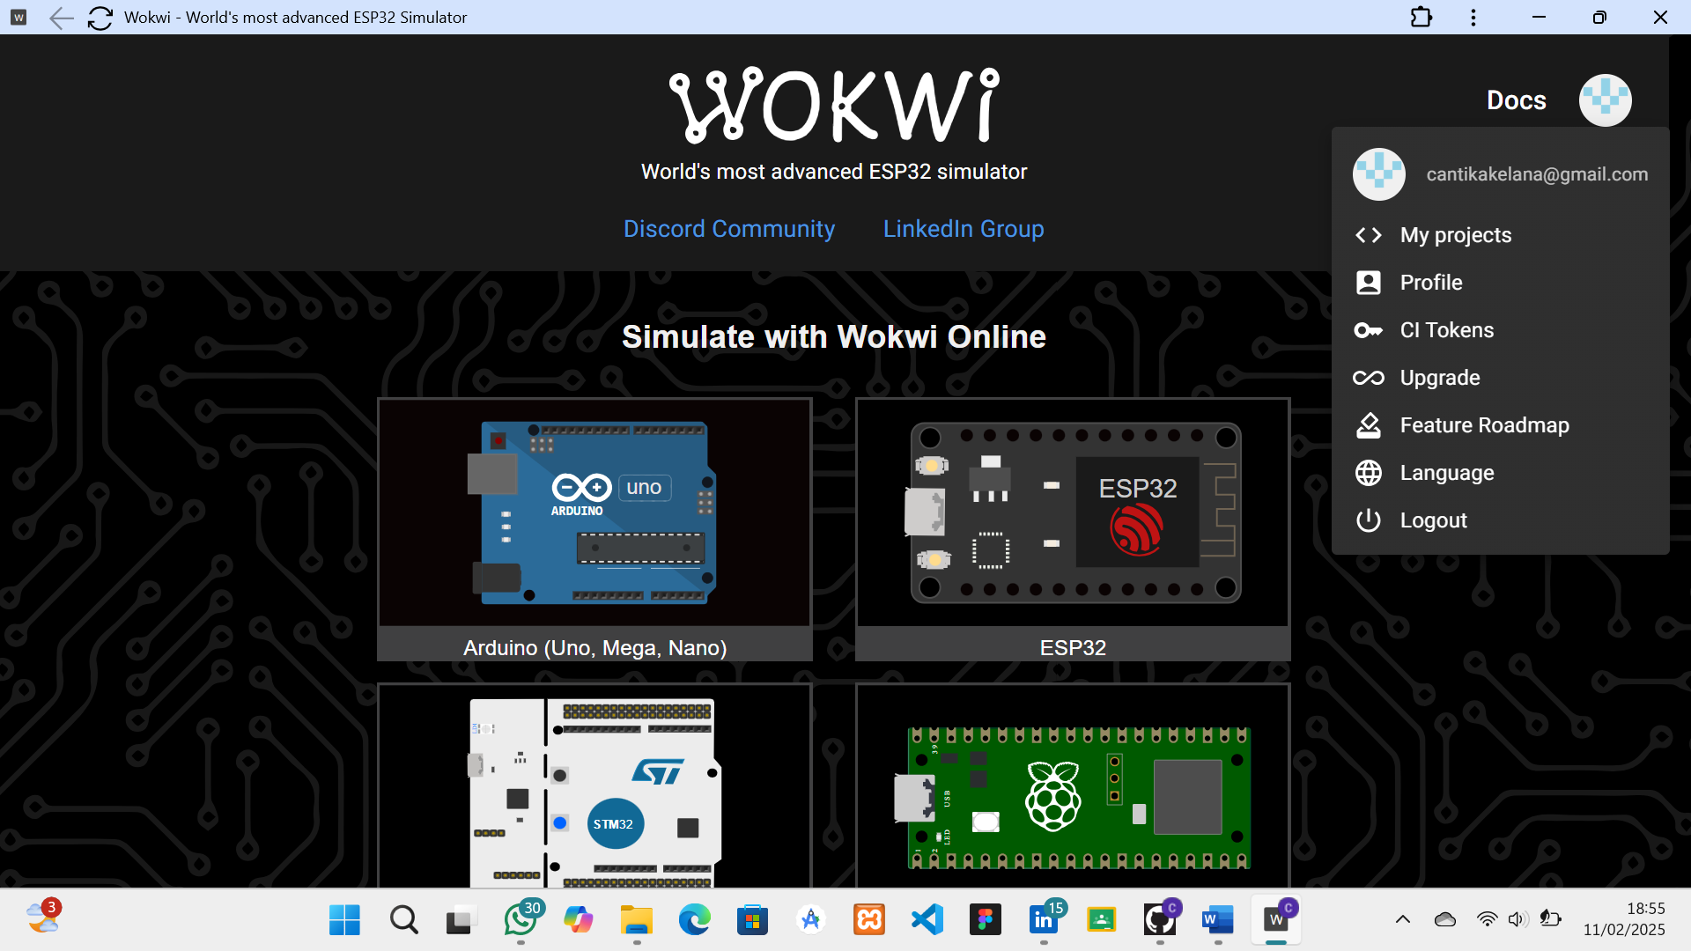

1. Github

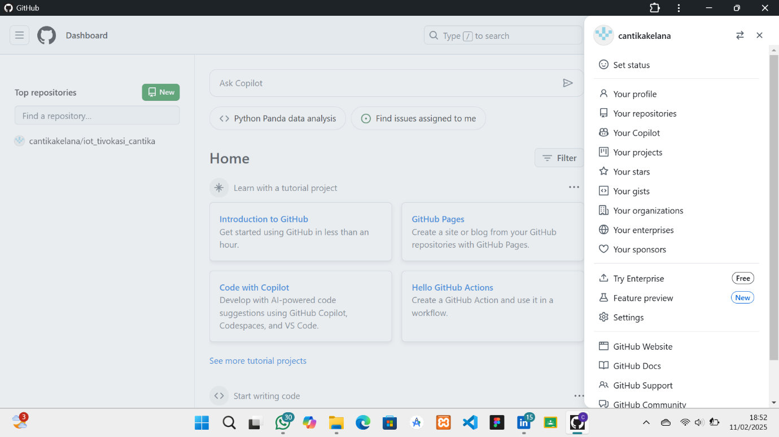

* Tampilan simulasi perangkat di Wokwi.
* Repository Github yang berisi kode simulasi.

**Pembahasan:**  
Eksperimen ini menunjukkan bahwa penggunaan Wokwi dapat mengurangi ketergantungan pada perangkat fisik untuk simulasi IoT. Sementara itu, Github memungkinkan manajemen proyek yang lebih baik dengan fitur version control dan kolaborasi. Dengan memahami kedua platform ini, mahasiswa dapat mengembangkan proyek IoT secara lebih efisien.

**4. Appendix**

* **Kode Program**: (disertakan dalam repository Github)
* **Diagram Skematik**: (dapat disertakan jika diperlukan)
* **Dokumentasi Tambahan**: (screenshot atau video demonstrasi)

**Kesimpulan:**  
Praktikum ini berhasil memberikan pemahaman dasar mengenai penggunaan Wokwi dan Github dalam pengembangan IoT. Wokwi memudahkan simulasi perangkat keras tanpa perangkat fisik, sedangkan Github membantu dalam penyimpanan dan kolaborasi kode sumber. Dengan menguasai kedua platform ini, mahasiswa dapat lebih siap dalam mengembangkan proyek IoT secara profesional.